 ОСТОРОЖНО, ТОНКИЙ ЛЕД!
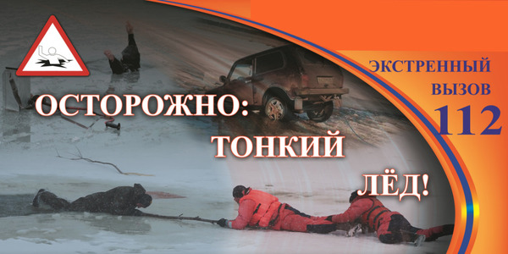
Это должен знать каждый!
Наступает весна, и лёд на озёрах и реках становится тонким. Поэтому пренебрежение мерами предосторожности и правилами поведения на льду в этот период крайне опасно. Наиболее беспечны на льду дети.
Младшие школьники оказываются под сильным влиянием своих старших товарищей, братьев, сестер. Впереди у школьников весенние каникулы. Большое количество свободного времени дети будут проводить на улице. В связи с этим родителям необходимо побеседовать со своими детьми и рассказать им об опасности тонкого льда и о правилах поведения вблизи водоемов в это время года. Самих же родителей администрация и педагогический коллектив СОШ №3 предупреждает: оставлять детей без присмотра у водоемов категорически запрещено!

Чтобы избежать опасности, запомните:
- безопасным для человека считается лед толщиной не менее 7 см.
- безопасный лед имеет зеленоватый или синеватый оттенок.
- переходить водоемы нужно в местах, где оборудованы специальные ледовые переправы. В местах, где ледовые переправы отсутствуют, при переходе следует обязательно проверять прочность льда пешней или палкой.
- при групповом переходе расстояние между пешеходами должно быть не менее 5-6 метров.?
- лед непрочен в местах быстрого течения, стоковых вод и бьющих ключей, а также в районах произрастания водной растительности, вблизи деревьев, кустов.
- крайне опасен лед под снегом и сугробами, а также у берега.
- пересекать водоемы на автотранспорте можно только по санкционированным ледовым переправам.

Если случилась беда:
Что делать, если Вы провалились и оказались в холодной воде:
- не паникуйте, не делайте резких движений. Дышите как можно глубже и медленнее;
- раскиньте руки в стороны и постарайтесь зацепиться за кромку льда, предав телу горизонтальное положение по направлению течения;
- попытайтесь осторожно налечь грудью на край льда и забросить одну, а потом и другую ноги на лед;
- выбравшись из полыньи, откатывайтесь, а затем ползите в ту сторону, откуда шли: ведь лед здесь уже проверен на прочность.

Если нужна ваша помощь:
- Если беда произошла недалеко от берега и пострадавший способен к активным действиям, ему нужно бросить веревку, шарф, подать длинную палку, доску, лестницу;
- Сообщите пострадавшему криком, что идете на помощь. Это придаст ему силы, уверенность и надежду;
- Для обеспечения прямого контакта с пострадавшим к нему можно подползти, подать руку или вытащить за одежду. В этой работе одновременно могут принимать участие несколько человек. Не подползайте на край пролома, держите друг друга за ноги;
- Для обеспечения безопасности необходимо использовать подручные средства: доску, шест, веревку;
- Действовать необходимо решительно, смело, быстро, поскольку пострадавший теряет силы, замерзает, может погрузиться в воду;
- Доставьте пострадавшего в теплое место, окажите ему помощь: снимите с него мокрую одежду, энергично разотрите тело (до покраснения кожи) смоченным в спирте или водке суконным материалом или руками, напоите пострадавшего горячим чаем. Ни в коем случае не давайте пострадавшему алкоголь: в подобных случаях это может привести к летальному исходу.

Помните!
Сократив путь, ступая на лед водоема, вы подвергаете себя опасности! Жизнь дается человеку один раз и не надо рисковать ею ради нескольких минут так называемого «экстрима»!
Будьте внимательны и осторожны. Но если все же беда произошла, помните: рядом с Вами находятся профессионалы. Не медлите с вызовом помощи по телефонам:
- единый телефон вызова экстренных оперативных служб «112»,
- службы спасения Волгограда – «089»
ЕДИНЫЙ ТЕЛЕФОН ВЫЗОВА ЭКСТРЕННЫХ ОПЕРАТИВНЫХ СЛУЖБ 112
Комитет гражданской защиты населения администрации Волгограда

